《消费指南》2022年征订广告
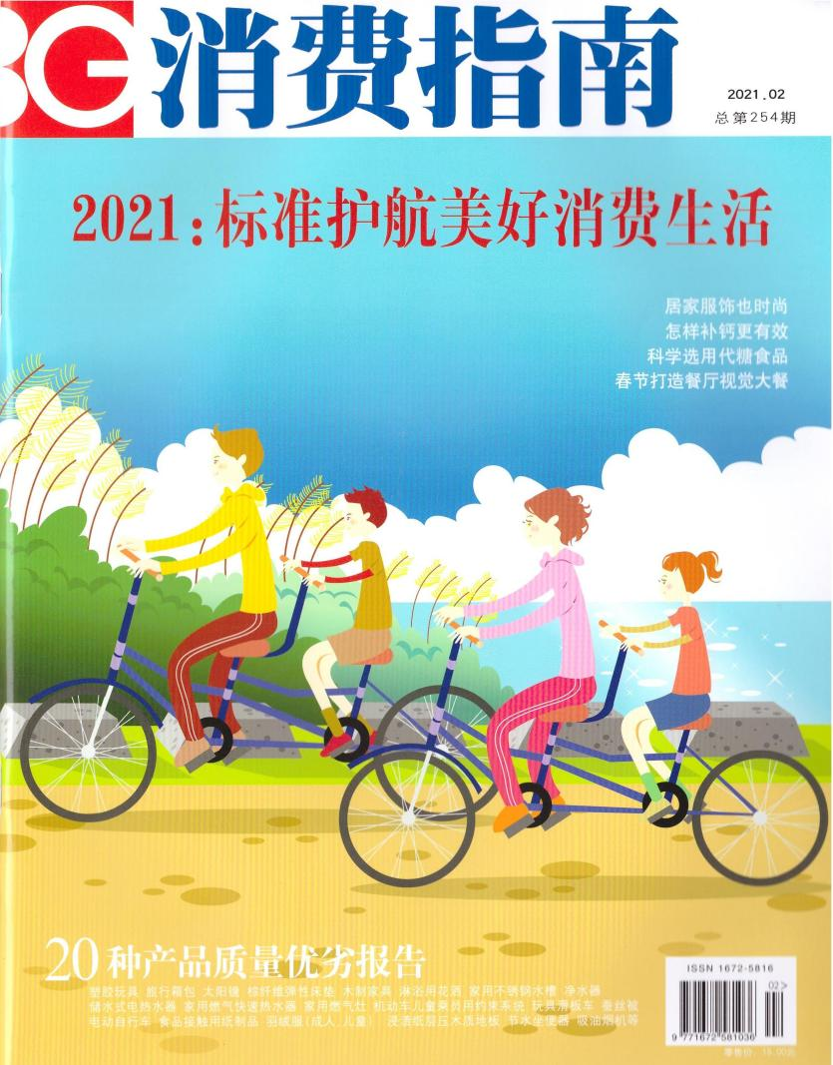
《消费指南》杂志由国家市场监督管理总局主管，中国消费品质量安全促进会主办，是一本国内外发行的全彩月刊。杂志提倡“品质消费服务美好生活”，致力于推动中国消费品质量安全水平提升，促进良好消费环境，引导行业、企业建立高标准、高质量的产品服务创新和技术发展模式，展示我国大市场、大质量、大监管的和谐共治格局。
2022年，杂志社将遵守国家出版法律法规，加强与市场监管总局、工信部、海关总署等相关部委，各级地方政府，各地市场监管、工信、海关等部门、消费品检测认证机构、电商平台、企业及消费者的互动，围绕国家政策、社会热点、地方典型、优秀企业等进行深度报道，传递最新的消费品标准、质量、技术、产品、品牌及知识产权等信息，内容涵盖汽车及售后、儿童用品、服装服饰、餐饮旅游、电商网购、健康养生、厨卫家电、建材家居、消防安保、教育科普等众多民生关注度较高的领域。同时，杂志在中国消费品质量安全促进会的指导下，将积极参与报道市场监管总局各项惠民活动及优化营商环境的具体举措等。
《消费指南》杂志每月15日出版；每本单价25元。
国内统一刊号：CN 11—5164/F。自办发行。

《消费指南》杂志征订单回执

单位全称 |  |  |  | 订阅交款方式
单位税号 |  |  |  | 现场交付 □
邮寄地址 | 省 市 区 |  |  | 银行汇款 □
 |  |  |  | 户 名 | 《消费指南》杂志社
联 系 人 | 姓名 手机 |  |  | 开户银行 | 工商银行和平里北街支行
订阅明细 |  |  |  | 帐 号 | 0200203019200022654
全年定价 | 订阅份数 | 邮寄费用 | 总金额 | 地 址 | 北京市朝阳区麦子店街22号楼4层（100125）
300元 |  | 48元 □  120元 □ |  | 收 件 人 | 《消费指南》杂志社
杂志社邮箱：17323119@qq.com |  |  |  | 联系方式 | 座机010-59196566/6565；手机18600356935
注：全年12期，邮寄费用由杂志社代收，挂号方式为每期4元，快递方式为每期10元，请在对应的邮寄费用处勾选。 |  |  |  | 备 注 | 如需开具增值税专用发票，请另附具体开票信息，一并发到杂志社邮箱。

